Publicado no D.O.C. São Paulo, 243, Ano 59, Quarta-Feira.
31 de Dezembro de 2014

GABINETE DO PREFEITO, Págs. 01 e 03
FERNANDO HADDAD

LEIS, Págs. 01 e 03

LEI Nº 16.099, DE 30 DE DEZEMBRO DE 2014
(PROJETO DE LEI Nº 467/14, DO EXECUTIVO,
APROVADO NA FORMA DE SUBSTITUTIVO DO
LEGISLATIVO)
Estima a receita e fixa a despesa do Município
de São Paulo para o exercício de 2015.
FERNANDO HADDAD, Prefeito do Município de São Paulo,
no uso das atribuições que lhe são conferidas por lei, faz saber
que a Câmara Municipal, em sessão de 19 de dezembro de
2014, decretou e eu promulgo a seguinte lei:
Art. 1º Esta lei estima a receita e fixa a despesa do Município
de São Paulo para o exercício de 2015, compreendendo,
nos termos do § 5º do art. 137 da Lei Orgânica do Município
de São Paulo:
I - o Orçamento Fiscal referente aos Poderes Executivo e
Legislativo, seus Fundos Especiais, Órgãos e Entidades da Administração
Direta e Indireta;
II - o Orçamento de Investimentos das Empresas em que o
Município, direta ou indiretamente, detenha a maioria do capital
social com direito a voto.
Parágrafo único. As rubricas de receita e os créditos orçamentários
constantes desta lei e dos quadros que a integram
estão expressos em reais, a preços correntes de 2015.

Seção I
Do Orçamento Fiscal Consolidado
Art. 2º O Orçamento Fiscal dos Poderes do Município,
seus Fundos Especiais, Órgãos e Entidades da Administração
Direta e Indireta, para o exercício de 2015, discriminado nos
Anexos desta lei, estima a receita e fixa a despesa em R$
51.393.748.121,00 (cinquenta e um bilhões, trezentos e noventa
e três milhões, setecentos e quarenta e oito mil e cento
e vinte um reais).
Art. 3º A receita total do Orçamento Fiscal, a ser realizada
de acordo com a legislação em vigor, está orçada segundo as
seguintes estimativas:

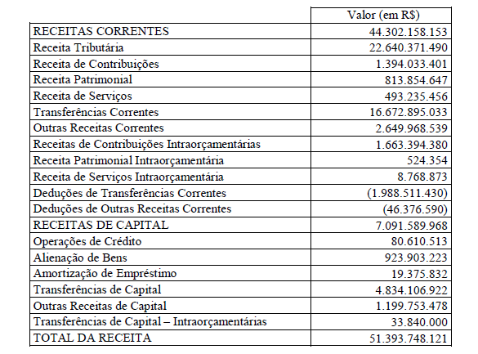

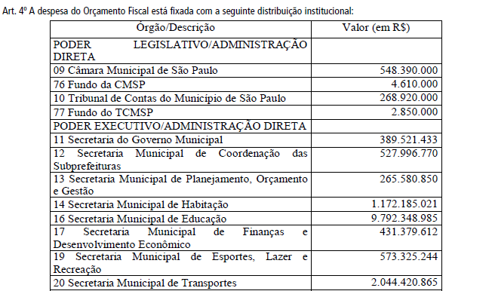
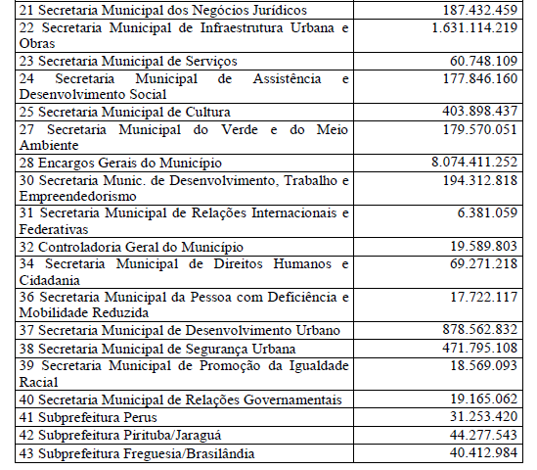

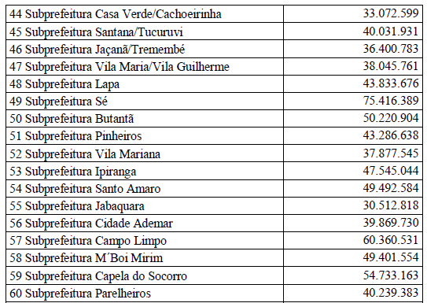
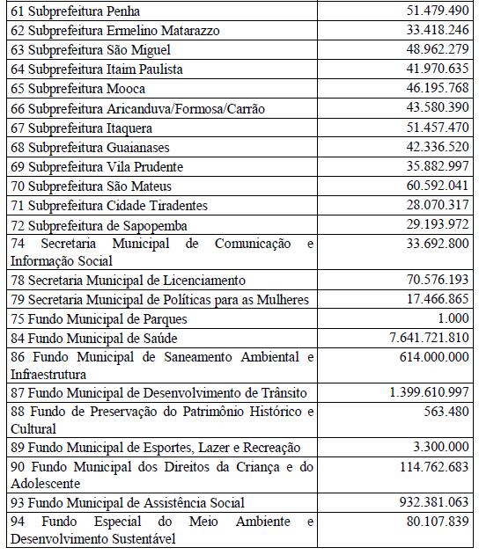

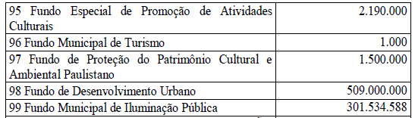
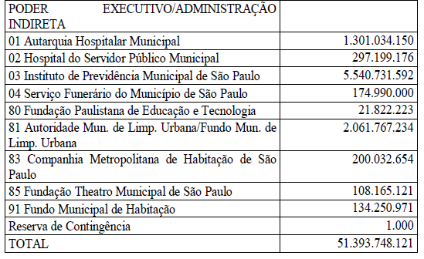

Seção II
Do Orçamento de Investimentos das Empresas
Art. 5º A despesa total das empresas, nela incluída a de investimentos, com recursos próprios, de terceiros e do Tesouro Municipal,
para o exercício de 2015, está fixada em R$ 5.613.815.848,00 (cinco bilhões, seiscentos e treze milhões, oitocentos e quinze
mil, oitocentos e quarenta e oito reais), com a seguinte distribuição:

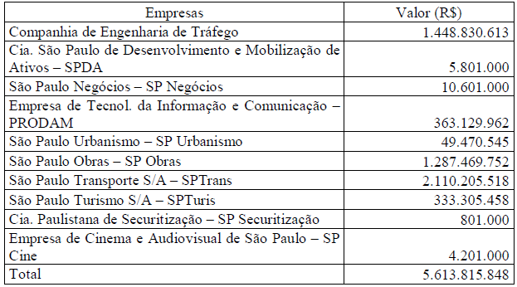
Seção III
Da Autorização para a Contratação de Operação de Crédito
Art. 6º Fica o Executivo autorizado a contratar operações
de crédito no País e no Exterior, expressamente previstas em
lei aprovada pelo Legislativo Municipal, observado o disposto
na Constituição Federal, nas resoluções do Senado Federal que
disciplinam o endividamento dos Municípios, na Lei Orgânica
do Município de São Paulo e nas leis autorizativas das operações
de crédito.
§ 1º As taxas de juros, os prazos, as comissões e os demais
encargos serão os vigentes à época das contratações dos respectivos
empréstimos, admitidos pelo Banco Central do Brasil,
para registro de operações da espécie, obedecidas as demais
prescrições e normas aplicáveis à matéria.
§ 2º Os orçamentos do Município consignarão, anualmente,
os recursos necessários ao atendimento das despesas relativas
a amortização, juros e demais encargos decorrentes das operações
de crédito autorizadas nos termos do “caput” deste artigo.
§ 3º Os recursos provenientes das operações de crédito
serão consignados como receita no orçamento do Município,
ficando a Secretaria Municipal de Planejamento, Orçamento
e Gestão autorizada a adotar as providências que se façam
necessárias.
Art. 7º Para assegurar o pagamento integral de operações
de crédito contratadas com a Caixa Econômica Federal - CEF,
Banco do Brasil - BB e com o Banco Nacional de Desenvolvimento
Econômico e Social - BNDES, fica o Executivo autorizado
a ceder ou dar em garantia, por qualquer forma em direito
admitida, os direitos e créditos relativos ou resultantes das
cotas ou parcelas da participação do Município na arrecadação
da União, bem como das suas receitas próprias, na forma do
disposto, respectivamente, no art. 159, inciso I, alíneas “b” e
“d”, e no art. 158, ambos da Constituição Federal.
Parágrafo único. A cessão ou constituição de garantia em
favor da CEF, do BB e do BNDES deverá atender às condições
usualmente praticadas por aquelas instituições financeiras,
incluindo, dentre outras, as seguintes prescrições:
I - caráter irrevogável e irretratável;
II - cessão dos direitos e créditos a título “pro solvendo”,
ficando a quitação condicionada ao efetivo recebimento dos
valores cedidos pelo credor;
III - sub-rogação automática da vinculação em garantia ou
da cessão sobre os direitos e créditos que venham a substituir
os impostos previstos no art. 159, inciso I, alíneas “b” e “d”, da
Constituição Federal, no caso de sua extinção, assim como em
relação aos novos fundos que sejam criados em substituição;
IV - outorga de poderes ao credor para cobrar e receber
diretamente da União, ou do banco centralizador que faça as
vezes de seu agente financeiro, os direitos e créditos dados em
garantia, até o montante necessário ao pagamento integral das
parcelas da dívida vencidas e não pagas, incluindo os respectivos
acessórios, no caso de inadimplemento do Município;
V - outorga de poderes ao credor para cobrar e receber diretamente
da União, ou do banco centralizador que faça as vezes
de seu agente financeiro, os direitos e créditos que tenham
sido objeto de cessão, na data de vencimento das parcelas da
dívida de responsabilidade do Município, até o limite do valor
devido, incluindo os respectivos acessórios.
Art. 8º As operações de crédito externas com instituições
financeiras internacionais, dentre elas o Banco lnteramericano
de Desenvolvimento - BID e o Banco Mundial, serão garantidas
pela União Federal.
§ 1º Para obter as garantias da União, visando às contratações
de operações de crédito externas, fica o Executivo autorizado
a prestar contragarantias ao Tesouro Nacional.
§ 2º As contragarantias de que trata o § 1º deste artigo
compreendem a cessão de:
I - direitos e créditos relativos a cotas ou parcelas da participação
do Município na arrecadação da União, na forma do
disposto no art. 159, inciso I, alíneas “b” e “d”, da Constituição
Federal, ou resultantes de tais cotas ou parcelas transferíveis de
acordo com os preceitos da Constituição Federal;
II - receitas próprias do Município previstas no art. 158 da
Constituição Federal, nos termos do § 4º de seu art. 167.
Art. 9º Nos termos do disposto no inciso III do § 1º do art.
8º da Medida Provisória nº 2.185-35, de 24 de agosto de 2001,
na redação conferida pela Lei Federal nº 11.131, de 1º de julho
de 2005, fica o Executivo autorizado a participar do projeto de
melhoria em sistemas de iluminação pública, no âmbito do Programa
Nacional de Iluminação Pública Eficiente - Reluz.
Parágrafo único. O Executivo poderá oferecer garantias
para consecução do disposto no “caput” deste artigo, aplicando-
se, no que couber, o disposto no art. 7º desta lei.
Art. 10. Fica o Poder Executivo autorizado a efetuar aditamento
ao Contrato de Confissão, Consolidação, Promessa de
Assunção e Refinanciamento de Dívidas celebrado com a União
em 3 de maio de 2000, ao amparo da Medida Provisória nº
2.185-35, para a inclusão das alterações e benefícios previstos
na Lei Complementar nº 148, de 25 de novembro de 2014.

Seção IV
Da Autorização para Abertura de Créditos Adicionais Suplementares
Art. 11. Fica o Poder Executivo autorizado a abrir créditos
adicionais suplementares por decreto, nos termos do que dispõe
a Lei Federal nº 4.320, de 17 de março de 1964, para a Administração
Direta, Indireta e seus Fundos Especiais, até o limite de
12% (doze por cento) do total da despesa fixada no art. 2º desta
lei, criando, se necessário, elementos de despesa e fontes de
recurso dentro de cada projeto, atividade ou operação especial.
Parágrafo único. Fica excluída da autorização de que trata
o “caput” deste artigo a abertura de créditos adicionais suplementares
que tenham como fonte dotações das Subprefeituras
para suplementação de outros órgãos que não a própria
Subprefeitura, exceto com autorização legislativa específica,
ou mediante requerimento do Vereador autor da emenda que
reforçou ação ou a incluiu.
Art. 12. Ficam excluídos do limite estabelecido no art. 11
desta lei os créditos adicionais suplementares:
I - abertos com recursos da Reserva de Contingência, em
conformidade com o disposto no Decreto-Lei Federal nº 1.763,
de 16 de janeiro de 1980;
II - destinados a suprir insuficiências nas dotações referentes
ao serviço da dívida pública;
III - destinados a suprir insuficiências nas dotações dos
Fundos Especiais decorrentes do recebimento de recursos
extraordinários;
IV - destinados a suprir insuficiências nas dotações de pessoal,
autorizada a redistribuição prevista no art. 66, parágrafo
único, da Lei Federal nº 4.320, de 1964;
V - destinados a suprir insuficiências nas dotações das
funções Educação, Assistência Social, Saúde, Habitação e Saneamento;
VI - com remanejamento de recursos entre órgãos da Administração
Direta e Indireta;
VII - abertos com recursos de operações de crédito autorizadas
e/ou contratadas durante o exercício;
VIII - abertos com recursos provenientes de emendas parlamentares
estaduais ou federais;
IX - abertos com recursos provenientes do Orçamento do
Estado de São Paulo para cobertura de quaisquer despesas, em
especial na área de mananciais.
§ 1º A abertura de créditos adicionais suplementares será
feita mediante a edição de decretos do Poder Executivo, devidamente
justificados.
§ 2º Os recursos destinados ao pagamento do grupo de
natureza de despesa de pessoal poderão ser remanejados para
outras despesas, desde que, comprovadamente, os eventos
que subsidiaram a previsão da despesa de pessoal não se
concretizem.
Art. 13. Fica o Poder Executivo, observadas as normas de
controle e acompanhamento da execução orçamentária, com a
finalidade de facilitar o cumprimento da programação aprovada
nesta lei, autorizado a remanejar recursos entre despesas de
mesmo grupo alocadas em atividades, projetos e operações
especiais de um mesmo programa, sem onerar o limite estabelecido
no art. 11 desta lei.
Parágrafo único. Fica a critério do Poder Executivo autorizar
a abertura de créditos adicionais suplementares, mediante portaria
dos respectivos Titulares dos Órgãos, exclusivamente para
os casos em que o elemento de despesa a ser suplementado ou
anulado seja da mesma modalidade de aplicação e fonte, com
a devida justificativa.
Art. 14. Fica o Poder Executivo autorizado a abrir créditos
adicionais suplementares à conta de excesso de arrecadação
de receitas específicas e vinculadas a determinada finalidade,
nos termos do art. 43 da Lei Federal nº 4.320, de 1964, e do
parágrafo único do art. 8º da Lei Complementar Federal nº 101,
de 4 de maio de 2000.
Art. 15. Ficam a Mesa da Câmara Municipal de São Paulo
e o Tribunal de Contas do Município de São Paulo, observadas
as normas de controle e acompanhamento da execução
orçamentária, com a finalidade de facilitar o cumprimento da
programação aprovada nesta lei, autorizados a suplementar,
mediante ato próprio, sem onerar o limite estabelecido no art.
11 desta lei, as dotações dos respectivos Órgãos, desde que os
recursos sejam provenientes de anulação total ou parcial de
suas dotações orçamentárias, conforme estabelece o inciso II do
art. 27 da Lei Orgânica do Município de São Paulo, criando, se
necessário, elementos de despesa e fontes de recursos dentro
de cada projeto ou atividade.
Art. 16. Ficam as entidades da Administração Indireta autorizadas,
por ato próprio, a abrir créditos adicionais suplementares
em suas dotações, respeitado o limite estabelecido no art.
11 desta lei, calculado sobre o valor consignado, individualmente
considerado, para cada Autarquia e Fundação, criando, se
necessário, elementos de despesa e fontes de recursos dentro
de cada projeto, atividade ou operação especial.
§ 1º Aplicam-se, no que couber, a cada entidade, as disposições
previstas nos arts. 12 e 13 desta lei.
§ 2º Os pedidos de adequação orçamentária a que se refere
o “caput” deste artigo deverão ser analisados pelas Secretarias
às quais estejam vinculadas e ratificadas pela Secretaria Municipal
de Planejamento, Orçamento e Gestão.

Seção V
Das Disposições Finais
Art. 17. Para efeito do disposto no art. 9º da Lei Complementar
Federal nº 101, de 2000, serão preservadas, prioritariamente,
as dotações das áreas de Educação, Saúde, Habitação,
Transporte e Assistência Social.
Art. 18. Os compromissos assumidos pelas unidades deverão
se limitar aos recursos orçamentários disponibilizados,
em especial àqueles de natureza continuada e às prioridades
identificadas no Programa de Metas instituído pelo art. 69-A da
Lei Orgânica do Município de São Paulo.
§ 1º As ações do Programa de Metas deverão ser priorizadas
e sistematicamente acompanhadas de modo a garantir
o uso dos recursos disponíveis efetivamente necessários à sua
execução.
§ 2º Eventuais despesas realizadas sem a devida cobertura
orçamentária deverão ser objeto de apuração de responsabilidade.
Art. 19. Os órgãos responsáveis por entidades da Administração
Indireta deverão acompanhar efetivamente as respectivas
atividades e, em especial, coordenar o uso dos recursos
autorizados nesta lei.
Parágrafo único. As entidades da Administração Indireta,
incluindo as Fundações, as empresas públicas e as sociedades
de economia mista, publicarão, no respectivo sítio na internet,
em até 30 (trinta) dias, as receitas e despesas do mês anterior
de forma detalhada.
Art. 20. Durante a execução orçamentária, mediante controle
interno, deverão ser identificados e avaliados os componentes
de custos das ações, para dimensionar se os recursos
orçamentários disponíveis comportarão eventual expansão ou
geração de novas despesas.
§ 1º Sempre que cabível deverá ser verificada a possibilidade
de financiamento por outras fontes em complemento aos
recursos do Tesouro Municipal.
§ 2º O recurso correspondente às outras fontes que não
as do Tesouro Municipal deverá ser aplicado plenamente, com
o acompanhamento e orientação das áreas centrais de orçamento,
de finanças e dos negócios jurídicos, quando necessário,
minimizando-se eventuais restituições.
Art. 21. (VETADO)
§ 1º (VETADO)
§ 2º (VETADO)
§ 3º (VETADO)
§ 4º (VETADO)
Art. 22. (VETADO)
§ 1º (VETADO)
§ 2º (VETADO)
Art. 23. (VETADO)
§ 1º (VETADO)
§ 2º (VETADO)
Art. 24. Para o ano de 2014, as metas fiscais de resultados
primário e nominal, que compõem o Demonstrativo III - Metas
Fiscais Atuais Comparadas com as Fixadas nos Três Exercícios
Anteriores do Anexo III – Metas Fiscais, prevalecem sobre as
metas fixadas pela Lei nº 15.841, de 17 de julho de 2013, alteradas
pela Lei nº 16.047, de 18 de julho de 2014.
Art. 25. Esta lei entrará em vigor em 1º de janeiro de 2015,
retroagindo a 1º de janeiro de 2014 os efeitos do disposto no
art. 24.
PREFEITURA DO MUNICÍPIO DE SÃO PAULO, aos 30 de
dezembro de 2014, 461º da fundação de São Paulo.
FERNANDO HADDAD, PREFEITO
FRANCISCO MACENA DA SILVA, Secretário do Governo
Municipal
Publicada na Secretaria do Governo Municipal, em 30 de
dezembro de 2014.
***O.B.S.: Os anexos desta lei serão publicados na
integra posteriormente.

DECRETOS, Pág. 03

DECRETO Nº 55.824, DE 30 DE DEZEMBRO DE
2014
Prorroga o prazo previsto no "caput" do
artigo 12 do Decreto nº 50.687, de 25 de
junho de 2009, para a regularização dos
períodos de férias acumuladas em desconformidade
com o disposto no artigo 135 da
Lei nº 8.989, de 29 de outubro de 1979.
FERNANDO HADDAD, Prefeito do Município de São Paulo,
no uso das atribuições que lhe são conferidas por lei,
D E C R E T A:
Art. 1º Fica prorrogado até 31 de dezembro de 2016 o
prazo previsto no "caput" do artigo 12 do Decreto nº 50.687,
de 25 de junho de 2009, estendido pelo Decreto nº 52.291, de
3 de maio de 2011, para a regularização dos períodos de férias
acumuladas em desconformidade com o disposto no artigo 135
da Lei nº 8.989, de 29 de outubro de 1979.
§ 1º A chefia da unidade de lotação do servidor deverá
estabelecer escala de férias extraordinária destinada à regularização
dos períodos de férias ainda não usufruídos, de modo
a contemplar sua distribuição nos exercícios de 2015 e 2016,
no prazo de 60 (sessenta) dias, contados da data da publicação
deste decreto, mediante autorização da chefia de gabinete, ou
autoridade equiparada, da respectiva Secretaria, Subprefeitura
ou órgão equiparado.
§ 2º Tratando-se de servidor afastado para prestar serviços
a outros entes ou órgãos públicos, com ou sem prejuízo dos
vencimentos, incumbirá à unidade de recursos humanos do
órgão de origem informar ao respectivo ente ou órgão público
cessionário, no prazo de 15 (quinze) dias, contados da data da
publicação deste decreto, os períodos de férias acumuladas em
desconformidade com o disposto no artigo 135 da Lei nº 8.989,
de 1979, que deverão ser obrigatoriamente usufruídas até 31
de dezembro de 2016.
§ 3º O prazo a que se refere o § 1º deste artigo, para o
servidor que não se encontrar em exercício em virtude de afastamento
ou licença, será contado da data em que reassumir o
exercício do cargo ou função.
§ 4º A escala de férias extraordinária somente poderá ser
alterada para antecipação do gozo dos períodos programados
ou em virtude da ocorrência, nos referidos períodos, de
situações que independam da vontade do servidor, tais como
licenças para tratamento de saúde e por motivo de acidente de
trabalho ou doença profissional, hipóteses nas quais deverá a
chefia da unidade providenciar, de imediato, a fixação de novo
período para a fruição das férias.
Art. 2º As Secretarias Municipais, Subprefeituras e órgãos
equiparados deverão encaminhar, à Controladoria Geral do
Município, relatório circunstanciado sobre o cumprimento do
disposto no Decreto nº 50.687, de 2009, alterado pelo Decreto
nº 52.291, de 2011, no prazo de até 60 (sessenta) dias, contados
da data da publicação deste decreto.
Art. 3º Este decreto entrará em vigor na data de sua publicação.
PREFEITURA DO MUNICÍPIO DE SÃO PAULO, aos 30 de
dezembro de 2014, 461º da fundação de São Paulo.
FERNANDO HADDAD, PREFEITO
LEDA MARIA PAULANI, Secretária Municipal de Planejamento,
Orçamento e Gestão
FRANCISCO MACENA DA SILVA, Secretário do Governo
Municipal
Publicado na Secretaria do Governo Municipal, em 30 de
dezembro de 2014.

RAZÕES DE VETO, Pág. 03

RAZÕES DE VETO
PROJETO DE LEI Nº 467/14
OFÍCIO ATL Nº 178, DE 30 DE DEZEMBRO DE 2014
REF.: OF-SGP23 Nº 2934/2014
Senhor Presidente
Por meio do ofício em epígrafe, ao qual ora me reporto,
Vossa Excelência encaminhou à sanção cópia autêntica do
Projeto de Lei nº 467/14, aprovado por essa Egrégia Câmara na
sessão de 19 de dezembro de 2014, que estima a receita e fixa
a despesa do Município de São Paulo para o exercício de 2015.
De autoria do Executivo, a propositura em apreço, aprovada
na forma de Substitutivo do Legislativo, não detém condições de
ser sancionada em sua íntegra, visto ser indeclinável a aposição
de veto parcial ao texto, atingindo o inteiro teor de seus artigos
21, 22 e 23, na conformidade das razões a seguir apresentadas.
De fato, faz-se necessário vetar os referidos dispositivos
na medida em que, inseridos na mensagem original, em seu
conjunto, impõem ao Poder Executivo a responsabilidade de
implementar ações cuja realização não está afeta apenas à sua
atuação. A execução de cada despesa pública implica, necessariamente,
a obediência a um conjunto de leis que depende da
participação ativa de terceiros, como é o caso de licitações ou
de desapropriações, e, muitas vezes, do Poder Judiciário, nos
casos de obtenção de ordens judiciais.
Por fim, destaco que as receitas apenas se tornam certas
quando os valores previstos ingressam no Tesouro. Na hipótese
de a arrecadação não corresponder à respectiva estimativa, a
Administração estará sujeita à limitação de empenho, a exigir,
em contrapartida, a priorização das despesas de natureza
continuada, de modo a viabilizar a manutenção dos serviços
oferecidos à população.
Nessas condições, sou compelido a apor veto aos artigos
21, 22 e 23 e seus parágrafos do texto aprovado, com fulcro
no artigo 42, § 1º, da Lei Orgânica do Município de São Paulo,
devolvendo o assunto ao reexame dessa Colenda Casa de Leis.
Na oportunidade, renovo a Vossa Excelência meus protestos
de apreço e consideração.
FERNANDO HADDAD, Prefeito
Ao Excelentíssimo Senhor
JOSÉ AMÉRICO DIAS
Digníssimo Presidente da Câmara Municipal de São Paulo

PORTARIAS, Págs. 03 e 04

PORTARIA 609, DE 30 DE DEZEMBRO DE 2014
FERNANDO HADDAD, Prefeito do Município de São Paulo,
usando das atribuições que lhe são conferidas por lei,
RESOLVE:
Designar o senhor LEANDRO GONÇALVES LIMA, RF
734.081.8, para, no período de 05 a 19 de janeiro de 2015,
substituir o senhor LUIZ GERALDO DE SOUZA JUNQUEIRA, RF
808.020.8, no cargo de Chefe de Gabinete, símbolo CHG, da
Secretaria Municipal de Segurança Urbana, à vista de seu impedimento
legal, por férias.
PREFEITURA DO MUNICÍPIO DE SÃO PAULO, aos 30 de
dezembro de 2014, 461°da fundação de São Paulo.
FERNANDO HADDAD, Prefeito

PORTARIA 610, DE 30 DE DEZEMBRO DE 2014
FERNANDO HADDAD, Prefeito do Município de São Paulo,
usando das atribuições que lhe são conferidas por lei,
RESOLVE:
Designar o senhor LUIZ FRANCISCO DE SALES, RF
807.133.1, para, no período de 05 a 14 de janeiro de 2015,
substituir o senhor CELSO DO CARMO JATENE, RF 807.122.5,
no cargo de Secretário Municipal, Ref. SM, da Secretaria Municipal
de Esportes, Lazer e Recreação, à vista de seu impedimento
legal, por férias.
PREFEITURA DO MUNICÍPIO DE SÃO PAULO, aos 30 de
dezembro de 2014, 461°da fundação de São Paulo.
FERNANDO HADDAD, Prefeito

PORTARIA 611, DE 30 DE DEZEMBRO DE 2014
FERNANDO HADDAD, Prefeito do Município de São Paulo,
usando das atribuições que lhe são conferidas por lei,
RESOLVE:
Designar o senhor CICERO FARIAS SILVA, RF 807.419.4,
para, no período de 05 a 14 de janeiro de 2015, substituir o
senhor FRANCISCO LO PRETE FILHO, RF 753.539.2, no cargo
de Subprefeito, símbolo SBP, da Subprefeitura Cidade Ademar, à
vista de seu impedimento legal, por férias.
PREFEITURA DO MUNICÍPIO DE SÃO PAULO, aos 30 de
dezembro de 2014, 461°da fundação de São Paulo.
FERNANDO HADDAD, Prefeito

PORTARIA 612, DE 30 DE DEZEMBRO DE 2014
FERNANDO HADDAD, Prefeito do Município de São Paulo,
usando das atribuições que lhe são conferidas por lei,
RESOLVE:
Exonerar, a partir de 1º de janeiro de 2015, o senhor ANTONIO
PAULO VOGEL DE MEDEIROS, RF 807.311.2, do cargo de
Secretário Adjunto, símbolo SAD, do Gabinete do Secretário –
GABSF, da Secretaria Municipal de Finanças e Desenvolvimento
Econômico.
PREFEITURA DO MUNICÍPIO DE SÃO PAULO, aos 30 de
dezembro de 2014, 461°da fundação de São Paulo.
FERNANDO HADDAD, Prefeito

PORTARIA 613, DE 30 DE DEZEMBRO DE 2014
FERNANDO HADDAD, Prefeito do Município de São Paulo,
usando das atribuições que lhe são conferidas por lei,
RESOLVE:
Designar, a partir de 1º de janeiro de 2015 e até ulterior
deliberação, o senhor ROGERIO CERON DE OLIVEIRA, RF
755.919.4, para responder pelo cargo de Secretário Adjunto,
símbolo SAD, do Gabinete do Secretário – GABSF, da Secretaria
Municipal de Finanças e Desenvolvimento Econômico.
PREFEITURA DO MUNICÍPIO DE SÃO PAULO, aos 30 de
dezembro de 2014, 461°da fundação de São Paulo.
FERNANDO HADDAD, Prefeito

APOSTILA DA PORTARIA 608-PREF, DE
29.12.2014, PUBLICADA NO DOC DE 30.12.2014
É a Portaria em referência apostilada para consignar que
a designação do senhor PAULO RICARDO GIAQUINTO, RF
598.245.6, para substituir a senhora PAULA MARIA MOTTA
LARA, RF 315.000.3, no cargo de Secretário Municipal, Ref. SM,
da Secretaria Municipal de Licenciamento, é até 19 de janeiro
de 2015, em virtude da alteração do período de férias da Titular
da Pasta, e não como constou.
São Paulo, aos 30 de dezembro de 2014.
FERNANDO HADDAD, Prefeito

Secretárias, Págs. 04 e 05

DESENVOLVIMENTO,TRABALHO
E EMPREENDEDORISMO
GABINETE DO SECRETÁRIO
DESPACHOS DO SECRETÁRIO

2014-0.250.433-7 SDTE e ASSOCIAÇÃO PELO DESENVOLVIMENTO
EDUCACIONAL E PROFISSIONAL –ADEP - Termo de
Convênio – Implantação e Execução do “Projeto Iniciar e Recomeçar”.
I – No exercício da competência que me foi atribuída
por lei, à vista do contido no presente, especialmente a manifestação
da Coordenadoria do Trabalho, da Supervisão Geral de
Qualificação, do parecer da Assessoria Jurídica, que ora acolho,
com fundamento no artigo 116 da Lei Federal nº 8.666/93,
Decreto Municipal nº 49.539/2008 e Portaria Municipal Intersecretarial
nº 06/2008/SF/SEMPLA, AUTORIZO a prorrogação
da vigência contratual para 28/02/2015 do Termo de Convênio
020/14/SDTE entre esta Secretaria e a entidade Associação pelo
Desenvolvimento Educacional e Profissional -ADEP, inscrita no
CNPJ nº 04.482.597/0001-09, sem acréscimo financeiro para
conclusão do “Projeto Iniciar e Recomeçar”, conforme cláusula
Segunda, item 2.4 e 2.6 do referido contrato

2014-0.250.472-8 - SDTE e INSTITUTO DE TECNOLOGIA
SOCIAL - ITS - Termo de Convênio – Execução do Projeto “Pré
incubação de empreendimento econômico e solidário”. No
exercício da competência que me foi atribuída por lei, à vista do
contido no presente, especialmente a manifestação da Coordenadoria
do Trabalho, da Supervisão Geral de Qualificação e do
parecer da Assessoria Jurídica, que ora acolho, com fundamento
no artigo 116 da Lei Federal nº 8.666/93, Decreto Municipal nº
49.539/2008 e Portaria Municipal Intersecretarial nº 06/2008/
SF/SEMPLA, AUTORIZO a prorrogação da vigência contratual
para 30/04/2015 do Termo de Convênio entre esta Secretaria e
a entidade Instituto de Tecnologia Social -ITS, inscrita no CNPJ
nº 04.782.112/0001-00, sem acréscimo financeiro para conclusão
da carga horaria das atividades indicadas na Cláusula
Segunda, item 2.4 e 2.5 do referido Termo.

2014-0.297.038-9 - SDTE e CENTRO DE EDUCAÇÃO,
ESTUDOS E PESQUISAS –CEEP - Termo de Convênio – Execução
de atividade educativas nos eixos tecnológicos. No exercício da
competência que me foi atribuída por lei, à vista do contido
no presente, especialmente a manifestação da Coordenadoria
do Trabalho, da Supervisão Geral de Qualificação e do parecer
da Assessoria Jurídica, que ora acolho, com fundamento no
artigo 116 da Lei Federal nº 8.666/93, Decreto Municipal nº
49.539/2008 e Portaria Municipal Intersecretarial nº 06/2008/
SF/SEMPLA, AUTORIZO a prorrogação da vigência contratual
para 31/03/2015 do Termo de Convênio entre esta Secretaria
e a entidade Centro de Educação Estudos e Pesquisas, inscrita
no CNPJ nº 02.809.261/0001-82, sem acréscimo financeiro para
conclusão da carga horaria das atividades indicadas no plano
de trabalho.

RETIFICAÇÃO
Retificação do número do processo da publicação no DOC
de 30/12/2014, pág. 14. Onde se lê: 2013-0.321.204-0, leia-se:
2013-0.321.304-0

DESPACHO DO SECRETÁRIO
2013-0.141.642-4 - SDTE e BRGS Brasil LTDA – EPP.
- Pagamento da Nota Fiscal nº 476 emitida em 05/07/2013
referente ao Contrato nº 003/2012/PMSP/SEMDET. I – À vista
competência que me foi conferida por Lei e dos elementos de
convicção contidos no presente, em especial a manifestação
do Coordenador do Trabalho, da anuência da empresa Contratada,
dos setores competentes e do parecer da Assessoria
Jurídica, que acolho com fulcro nos artigos 57, II e 65, §2º,
II, ambos da Lei Federal nº 8.666/93, na conformidade da
legislação municipal: Lei nº 13.278/02, Decreto nº 44.279/03,
AUTORIZO o pagamento da Nota Fiscal nº 476 de 05/07/2013
emitida pela empresa BRGS Brasil LTDA – EPP., inscrita no
CNPJ sob nº 06.944.365/0001-50, cujo objeto é a prestação de
serviços de infraestrutura e logística, do período de 28/05/2013
à 27/06/2013 executados em eventos desta Pasta. II - Desta
forma, AUTORIZO a emissão da nota de empenho, face as determinações
do Decreto Municipal nº 55.794/2014 atualizado,
onerando a seguinte dotação: 30.10.11.334.3019.8.090.3.3.90.
92.00.00, respeitando o princípio da anualidade, observando, no
que couber, as disposições das Leis Complementares n° 101/00
e n° 131/09 (LRF).

COORDENAÇÃO DAS SUBPREFEITURAS, Págs. 05 e 06
GABINETE DO SECRETÁRIO
ASSESSORIA TÉCNICA DE ASSUNTOS
ECONÔMICOS E FINANCEIROS
DESPACHO

Do processo nº 2014-0.356.983-1 - I – Diante dos elementos
informativos que instruem o presente e com fundamento
no artigo 24, inciso VIII da Lei Federal nº 8.666/93, atualizada
pelas Leis Federais 8.883/97 e 9.648/98, AUTORIZO, a emissão
da Nota de Empenho, por estimativa, no valor de R$
12.240,00 (doze mil, duzentos e quarenta reais), para cobertura
de despesas com serviços de telefonia fixa para o Pátio do
Pari, prestados pela empresa TELEFONICA BRASIL S/A, CNPJ nº
02.558.157/0001-62, onerando a dotação prevista nº 12.10.15
.122.3019.2337.3390.3900.00, em conformidade com as cotas
que vierem a ser autorizadas pela Secretaria de Finanças, bem
como as complementações que se fizerem necessárias durante
o exercício de 2015.

Do processo nº 2014-0.356.986-6 - I – Diante dos elementos
que instruem o presente e com fundamento no artigo
24, inciso VIII da Lei Federal nº 8.666/93, atualizada pelas Leis
Federais 8.883/97 e 9.648/98, AUTORIZO, a emissão da Nota
de Empenho, para cobertura de despesas com fornecimento de
água e esgoto pela COMPANHIA DE SANEAMENTO BÁSICO DO
ESTADO DE SÃO PAULO – SABESP, CNPJ nº 43.776.517/0001-
80, para o imóvel Pátio do Pari, onerando a dotação nº 12.1
0.15.122.2610.2337.3390.3900.00, no valor estimado de R$
1.231.999,92 (Hum milhão, duzentos e trinta e um mil, novecentos
e noventa e nove reais e noventa e dois centavos), em
conformidade com as cotas que vierem a ser liberadas pela
Secretaria de Finanças, bem como as complementações que se
fizerem necessárias durante o exercício de 2015.

NEGÓCIOS JURÍDICOS, Pág. 13
DEPTO DE DEFESA DO MEIO AMBIENTE E
DO PATRIMÔNIO

2013-0.284.213-3 - MARIA ISABEL CIRILO DOS
SANTOS FEITOSA - Mandado de Segurança impetrado contra
ato do Secretário de SMSP. Ambulante. Feira da Madrugada.
Pleiteia manter-se em atividade no local. Segurança denegada
por sentença com trânsito em julgado. SMSP cientificada.
Inexistência de outras medidas a adotar. Proposta da
2ª Procuradoria, pelo arquivamento (doc). À vista das
manifestações da 2ª Procuradoria que acolho (fls. 204/205), e
nada mais havendo a tratar, arquive-se o presente.

2012-0.086.326-3 - LIN SHUANGFEI e Outros - Mandado
de Segurança impetrado contra ato do Secretário de SMSP.
Ambulante. Feira da Madrugada. Manutenção dos boxes em
atividade. Segurança denegada por sentença confirmada pelo
Tribunal. Trânsito em julgado. SMSP cientificada. Inexistência de
outras providências a adotar. Proposta da 2ª Procuradoria, pelo
arquivamento (doc). À vista das manifestações da 2ª Procuradoria
que adoto (fls. 105/107), e nada mais havendo a tratar,
arquive-se o presente.

2014-0.289.052-0 - MARIA LUCIENE DUTRA - Cautelar.
Exibição de documentos. Ambulante. Feira da Madrugada.
Desistência da ação homologada por sentença. SMSP e SP-MO
cientificadas. Inexistência de outras medidas a adotar. Proposta
da 2ª Procuradoria, pelo arquivamento (doc). À vista das manifestações
da 2ª Procuradoria que acolho (fls. 97/99), e nada
mais havendo a tratar, arquive-se o presente.

2014-0.095.822-5 - SILVIA FERNANDES DESIDÉRIO -
Ação Ordinária movida perante a 1ª Vara do Juizado Especial da
Fazenda Pública. Ambulante. Feira da Madrugada. Manutenção
de boxes e exercício de atividades no local. Sentença de improcedência
confirmada pelo Tribunal. Trânsito em julgado. SMSP e
SP-MO cientificados. Inexistência de outras medidas a adotar.
Proposta da 2ª Procuradoria, pelo arquivamento (doc). À vista
das manifestações da 2ª Procuradoria que adoto (fls. 163/165),
e nada mais havendo a tratar, arquive-se o presente.

Servidores, Pág. 18

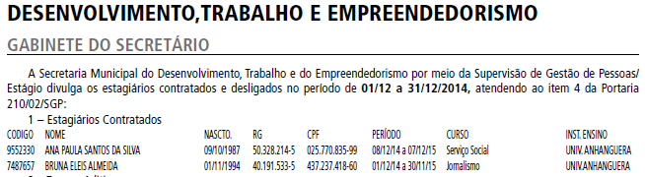

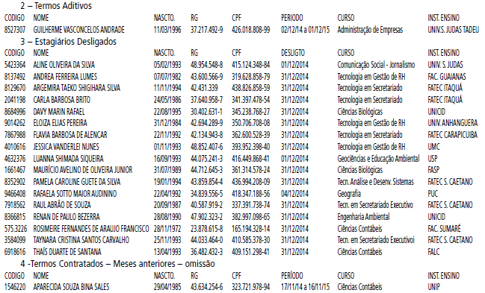

Licitações, Pág. 38

COORDENAÇÃO DAS
SUBPREFEITURAS
GABINETE DO SECRETÁRIO

2010-0.347.166-4-ASSUNTO: PRORROGAÇÃO
DE PRAZO CONTRATUAL
Contrato nº 04/SMSP/COGEL/2011
Pregão Eletrônico nº 57/SMSP/COGEL/2010
I – À vista dos elementos constantes do presente, em especial
a manifestação da Unidade responsável pela fiscalização do
Contrato Pátio do Pari às fls. 11310/1312, e o posicionamento
da COGEL às fls. retro, que adoto como razão de decidir e,
ainda, pela competência a mim conferida, AUTORIZO, com fundamento
no artigo 57, inciso II da Lei Federal nº 8.666/93, Lei
Municipal nº 13.278/02 e no Decreto Municipal nº 44.279/03, a
prorrogação por 4 (quatro) meses do prazo do Contrato n°04/
SMSP/COGEL/2011, firmado com a empresa Multilixo Remoções
de Lixo Sociedade Simples Ltda., inscrita no CNPJ sob o
nº 01.382.443/0001-57, o qual tem por objeto prestação de
serviços de coleta, transporte e destinação final dos resíduos
classe II-A (não inerte) e /ou II-B (inerte) e resíduos recicláveis
gerados pelo Pátio do Pari. O valor estimado da presente prorrogação
é de R$ 616.000.00 (seiscentos e dezesseis mil reais),
sendo R$ 479.124,80 (quatrocentos e setenta e nove mil, cento
e vinte e quatro reais e oitenta centavos) correspondente aos
serviços prestados para ABAST e R$ 136.875,20 (cento e trinta
e seis mil, oitocentos e setenta e cinco reais e vinte centavos)
correspondentes aos serviços prestados para o Pátio do Pari,
onerando a dotação orçamentária n° 12.10.15.122.3019.2.33
7.3.3.90.39.00.00.

Licitações, Pág. 45

INFRA-ESTRUTURA URBANA E
OBRAS
GABINETE DO SECRETÁRIO
2009-0.182.615-0
Secretaria de Infraestrutura Urbana e Obras - SIURB.
Contrato nº 231/SIURB/10 – Prorrogação de Prazo - G4S
Vanguarda Segurança e
Vigilância Ltda.
DESPACHO:À vista dos elementos constantes deste expediente,
em especial da manifestação da unidade gestora do
ajuste em epígrafe às fls. 2.368 e 2.368vº, bem como da ATAJ às
fls. 2.381, que acolho, de acordo com a competência a mim delegada
pela Portaria 016/SIURB/G-14, celebrado pelo Contrato
nº 231/SIURB/2010, firmado com a G4S Vanguarda Segurança
e Vigilância Ltda, inscrita no CNPJ sob o nº 47.190.129/0001-
73, com fundamento artigo 57, § 1º, inciso II, da Lei Federal
nº 8.666/93, AUTORIZO a prorrogação do prazo por mais 04
(quatro) meses, a partir de 01/01/2015, pelo valor total de R$
950.175,40 (novecentos e cinquenta mil, cento e setenta e
cinco reais e quarenta centavos), onerando a dotação orçamentária
de SIURB, SMC, SDTE e Controladoria Geral do Município,
dotações essas, necessárias para cobertura orçamentária para
o referido período, informadas por SIURB/CONT às fls. 2.380,
abaixo transcritas:
Secretaria Dotação Valor R$
SIURB 22.10.15.122.3024.2.100.3390.3700.00 307.928,09
SMC 25.10.13.122.3024.2.100.3390.3900.00 494.676.52
SDTE 30.10.11.122.3024.2.100.3390.37.00.00 96.568,23
Controladoria 32.10.04.122.3024.2.100.3390.3900.00 51.002,56
TOTAL 950.175,40
AUTORIZO a retificação do TA 007/231/SIURB/2014,
para constar que o adicional de periculosidade foi a partir
03/12/2013 e não como constou, ratificados os demais termos
do referido Termo de Aditamento.

